Questão 01
Em dezembro de 1917, Anita Malfatti realizou em São Paulo uma exposição de arte com cinquenta e dois trabalhos que apresentavam forte tendência expressionista, dentre os quais “A estudante russa”.

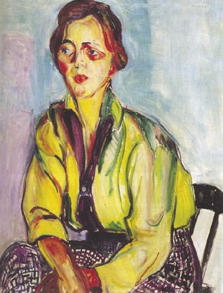
A estudante russa, 1917.
Sobre a obra, é correto afirmar:

a) O tratamento realista que recebeu tornou-a alvo de críticas mordazes dos modernistas durante a exposição de 1917.
b) Revela o principal objetivo dos artistas modernistas brasileiros: a elaboração de obras de difícil compreensão para o público.
c) É resultado da busca de padrões acadêmicos europeus para a reprodução da natureza com o máximo de objetividade e beleza.
d) Marca o rompimento com o belo natural na arte brasileira, refletindo a liberdade do artista na interpretação do mundo.
e) Demonstra uma artista ligada a movimentos sociais.

Questão 02
Observe a obra “A Negra”, de Tarsila do Amaral, e responda às questões 02 e 03.

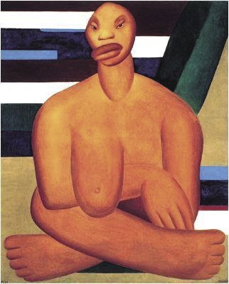
A Negra, 1923.
Em “A Negra”, Tarsila estabelece um diálogo entre uma poética construtiva europeia e uma das vertentes do modernismo brasileiro. São elas, respectivamente:

a) Cubismo e Movimento Pau-Brasil.
b) Futurismo e Movimento Pau-Brasil.
c) Surrealismo e Movimento Antropofágico.
d) Impressionismo e Movimento Antropofágico.
e) Expressionismo e Movimento Tropicalista.

Questão 03
A partir da observação da figura, é correto afirmar que a obra apresenta:

a) Preocupação em retratar fielmente a realidade humana e social do país através de um tratamento formal naturalista.
b) Um afastamento da realidade física e humana do Brasil, a partir da adesão aos postulados e procedimentos das vanguardas históricas europeias.
c) Características conservadoras contrárias às conquistas estéticas do Movimento Modernista Brasileiro.
d) Um espaço realista que representa um retorno aos valores plásticos do Renascimento italiano.
e) Uma relação entre imaginário popular e procedimentos plásticos extraídos das vanguardas europeias.

Questão 04
Assinale a alternativa que menciona somente movimentos artísticos das Vanguardas Europeias

a) Barroco, Rococó, Art-nouveau.
b) Expressionismo, Cubismo, Surrealismo.
c) Neoclassicismo, Impressionismo, Romantismo.
d) Pop-art, Dadaísmo, Futurismo.
e) Construtivismo, Concretismo, Naturalismo.

Questão 05
Em 1924, os surrealistas lançaram um manifesto no qual anunciaram a força do inconsciente na criação de novas percepções. Valorizavam a ausência de lógica das experiências psíquicas e oníricas, propondo novas experiências estéticas. Sobre o Surrealismo, é correto afirmar:

a) Acredita que a liberação do psiquismo humano e dá por meio da sacralização da natureza.
b) Baseia-se na razão, negando as oscilações do temperamento humano.
c) Destaca que o fundamental, na arte, é o objeto visível em detrimento do emocionalismo subjetivo do artista.
d) Concede mais valor ao livre jogo da imaginação individual do que à codificação dos ideais da sociedade ou da história.
e) Busca limitar o psiquismo humano e suas manifestações, transfigurando-os em geometria a favor de uma nova ordem.
Questão 6
Observe a versão da Monalisa do pintor dadaísta, Marcel Duchamp, e em seguida responda ao que se pede.
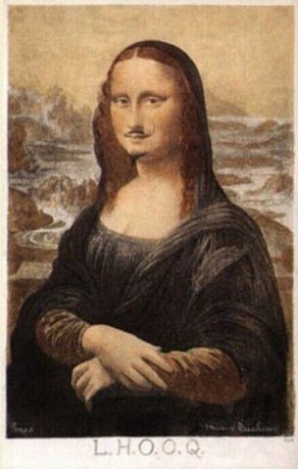
Mona Lisa – Marcel Duchamp
http://museuhoje.com/app/v1/br/arte/55 Acesso em: 27, setembro, 2013.
A expressão Vanguarda foi adotada por grupos de intelectuais, artistas e escritores, em fins do século XIX e princípios do XX, na Europa, ao proporem rupturas com a estética de períodos anteriores. Esses movimentos se tornaram mais conhecidos após a guerra de 1914-1918, em que se destacaram o Expressionismo, Cubismo, Futurismo, Surrealismo e Dadaísmo. Escolha dois movimentos artísticos desse período, analise suas principais propostas estéticas e faça a relação dessas propostas com o contexto histórico em que surgiram.

